COMIENZO: JUEVES 2 DE MAYO.
Z U M B A

MARTES Y JUEVES DE 19:50 A 20:50 h
PRECIO: 10 EUROS, CADA 2 MESES.
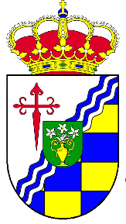
INSCRIPCIONES EN EL AYUNTAMIENTO DE BARBAÑO

